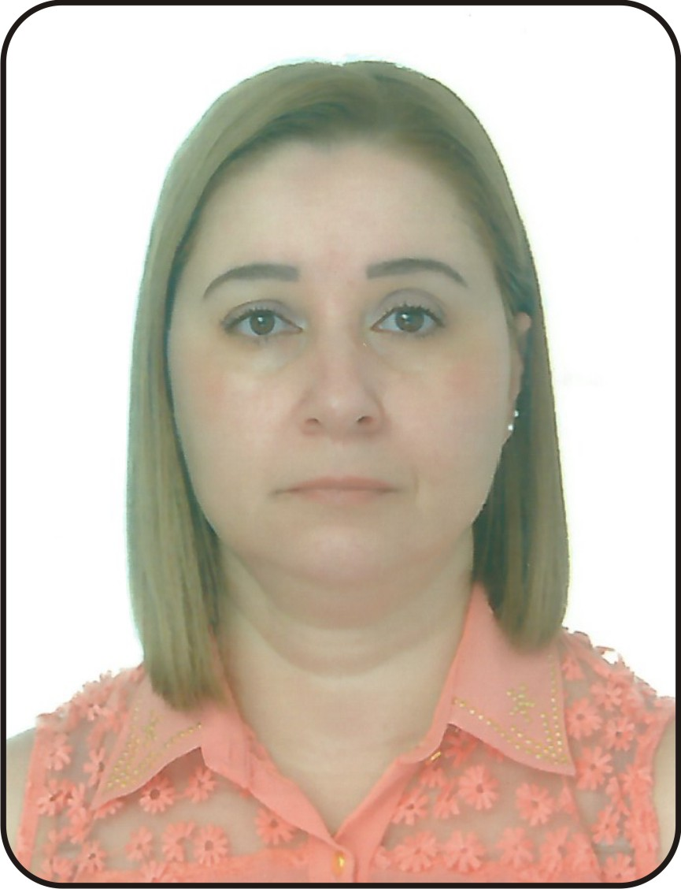
Aparecida Freire de Oliveira

Data de nascimento 19/08/1970
Idade: 43 anos
Endereço: Rua Telvino Gallina nº 369
Bairro: Nova Cidade
Celular: (45) 9998 2921
E-mail cidinhafreire@live.com
CNH categoria “B”

FORMAÇÃO ESCOLAR
Técnico em Recursos Humanos
Instituição Colégio Wilson Joffre
Concluído em 2012

EXPERIÊNCIA PROFISSIONAL

Izair José Favero & Favero (Mercado Nova Cidade) 03/2013 à 10/2013.
Efetivo
Cargo: Operadora de Caixa
Atividades: Registrar e receber valores de vendas, emitir cupom fiscal, atender o público, empacotadora, repositora.

Adonnay Comércio de Combustível (Posto 4 rodas) 06/2012 à 11/2012
End.av.Tancredo Neves em frente ao Fórum
Cargo: Operadora de Caixa
Atividades: Registrar e receber valores de vendas, emitir cupom fiscal, nota fiscal e atender o público.
Observação: (sem registro em carteira).

Eco Entulho Cascavel (Empresa de Locação de caçambas para Recolhimento de Entulhos da Construção Civil). 03/2012 à 062012.
Cargo: Secretaria
Atividades: Atendimento ao telefone, informações de preços, agenda mento de locações e recolhimento das caçambas, cobranças, pagamentos bancários.
Observação: (sem registro em carteira).

A.L.Bacarin & CIA.LTDA. (Embalagens Bacarin)10/2010 à 02/2012.
Efetivo
Cargo: Auxiliar de Serviços Gerais e Controle de estoque.
Atividades: executar tarefas de separar mercadorias para cargas, Televendas, com auxilio de mapas, zelar pela limpeza e ordem, auxiliar o estoque de produtos e verificação de quantidades dispostos.

Palagas Comércio de Medicamentos Ltda. (Farmácia Iguaçu) 01/2010 à 09/2010.
Efetivo
Cargo: Operador de Caixa e Atendente de balcão
Atividades: Registrar e receber valores de vendas, emitir cupom fiscal, nota fiscal e atender o público, vender produtos de perfumaria e medicamentos e manipulados, limpeza e organização de vitrines e gôndolas.

S.R.T.MIRANDA&CIA LTDA. (Escola Master Centro de Cursos) 01/2009 à09/2009.
Efetivo
Cargo: Divulgador (a), Televendas e assessora e auxiliar de alunos.
Atividades: Divulgar os cursos nas escolas com autorização de Diretores e Professores, realização de visitas nas dependências da escola, com informações dos cursos, auxiliava os alunos novos nas salas de aula, buscava informações sobre as faltas dos alunos para possíveis reposições.

CURSOS

Informática: Windows, Word, Excel, Power Point e Linux.
Instituição: Master Centro de Cursos
Concluído em 2009.

Secretariado Administrativo, práticas administrativas, datilografia, auxiliar de escritório.
Instituição Master Centro de Cursos.
Concluído em 2009

SENAI-EAD
Empreendedorismo (14 h).
Concluído em 2013.

SENAI-EAD
Legislação Trabalhista (14 h).
Concluído em 2013.

SENAI-EAD
Tecnologia da Informação (14 h).
Concluído em 2013.

SENAI-EAD
Educação Ambiental (14 h).
Concluído em 2013.

SENAI
Qualificação Profissional
Recursos Humanos (160 h).
(cursando)

HABILIDADES
- Facilidade de aprendizado
- Boa comunicação
- Disposição para trabalho em equipe

OBJETIVO
- Auxiliar Administrativo
- Auxiliar de Recursos Humanos
- Auxiliar de Almoxarifado
- Recepcionista
- Televendas
- Secretariado

